在编译服务器的.ssh目录下配置config文件方法：

配置config文件的好处：在任意一台编译服务器上配置上config文件，就可以拉取代码，在Repo拉代码时不用写上username@，如果不写默认会使用config文件中配置的用户名

1：在.ssh目录下创建config文件如下图：

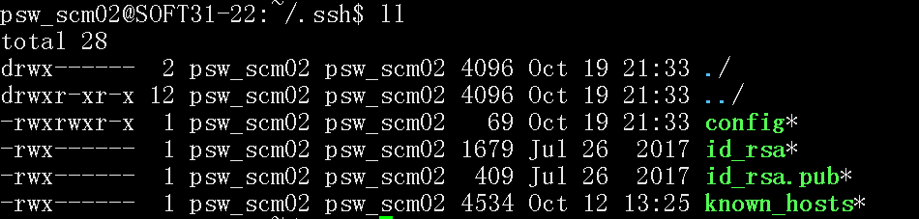

2：config文件配置内容如下图：

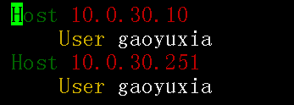

HOST:为gerrit的IP地址

user:为从哪个用户拉取代码